ПАДКЛАС КАРЫЯФІЛІДЫ (СARYOPHYLLIDAE)

Аб’ядноўвае шматгадовыя травы, паўхмызнякі, хмызнякі ці невялі-кія дрэвы. Кветкі двухполыя ці аднаполыя, цыклічныя, большай часткай пялёсткавыя. Гінецэй з некалькіх зрослых пладалісцікаў цэнакарпны, радзей апакарпны. Насенне з сагнутым ці прамым зародкам, без эндасперма, радзей з ім.
Caryophyllidae ўзніклі, напэўна, ад якіхсьці старажытных Ranunculidae. Большасць прадстаўнікоў Caryophyllidae развіваліся ў напрамку прыстасавання да засушлівых і паўзасушлівых умоў, хоць сярод іх нямала таксама лясных, лугавых і высакагорных родаў. Падклас уключае тры парадкі: гваздзікакветныя (Caryophyllales), грэчкакветныя (Polygonales) і свінчаткакветныя (Plumbaginales). Разгледзім першы і другі парадкі.

Парадак гваздзікакветныя (Caryophyllales)

У яго ўваходзяць шматгадовыя і аднагадовыя травы, радзей хмызнякі і невялікія дрэвы. Лісты простыя, звычайна цэльныя, пачарговыя ці процілеглыя, радзей кальчаковыя, большай часткай без прылісткаў. Кветкі сабраны ў рознага роду суквецці, двухполыя, радзей аднаполыя, звычайна актынаморфныя, большай часткай 4–5-членныя, з двайным калякветнікам ці беспялёсткавыя. Андрацэй у 1–2 кругах, пяцічленны. Гінецэй цэнакарпны (сінкарпны, паракарпны ці лізікарпны), радзей больш ці менш апакарпны; завязь верхняя, паўніжняя ці ніжняя. Семязачаткі вельмі розных тыпаў. Плады розныя. Насенне большай часткай з сагнутым ці кальцавым перыферычным зародкам, які акружае добра развіты перысперм. Парадак паходзіць, верагодна, ад казяльцовых, сувязі з якімі найбольш выражаны ў самай прымітыўнай у парадку сям’і лаканосавых. Парадак уключае 17 сем’яў. Разгледзім некаторыя з іх.
Сям’я кактусавыя (Cactaceae) налічвае каля 160 (па іншых дадзеных да 225) родаў, каля 3 000 відаў, якія растуць ў саванах, трапічных і субтрапічных, большай часткай горных абласцях (да 4 500 м над узроўнем мора), у пустынях Амерыкі. Эпіфітныя кактусавыя растуць у трапічных лясах Цэнтральнай і Паўднёвай Амерыкі. Рыпсаліс (Rhipsalis) сустракаецца ў трапічнай Афрыцы, на астравах Мадагаскар, Шры-Ланка, Маскарэнскіх (верагодна, занесены). Некаторыя кактусавыя, галоўным чынам апунцыя (Opuntia), натуралізаваліся ў Аўстраліі, Індыі, краінах Міжземнамор’я.
Гэта шматгадовыя травяністыя, кустовыя, радзей дрэвападобныя формы ўвышыню ад 2–5 см да 10–12 м. Сцяблы сакавітыя, зялёныя (выконваюць функцыі фотасінтэзу і транспірацыі), калонападобныя, шарападобныя ці, іншы раз, сплюшчаныя і раздзеленыя на членікі (апунцыя), большай часткай пакрытыя калючкамі. На сцяблах маюцца рэбры ці сасочкі – відазмененыя асновы лістоў. Лісты ў большасці кактусавых адсутнічаюць, у некаторых рэдукаваны да вельмі дробных, шылападобных утварэнняў (апунцыя) ці лусак (рыпсаліс – Rhipsalis); развітыя лісты ёсць толькі ў пярэскіі (Pereskia). Для кактусавых характэрны так званыя арэолы – відазмененыя пазушныя пупышкі, якія нясуць калючкі і валаскі. Калючкі маюць ліставое паходжанне і гамалагічныя пупышкавым лускам.
Кветкі адзіночныя, рэдка ў верхавінных суквеццях (пярэскія), часта буйныя і ярка афарбаваныя. Калякветнік не дыферэнцыраваны на чашалісцікі і пялёсткі. Тычынкі шматлікія (напрыклад, у карнегіі да 3 500); гінецэй з 3 ці многіх пладалісцікаў; размяшчаюцца на гіпантыі; плады ягадападобныя, сакавітыя, у многіх відаў ядомыя. Многія кактусавыя цвітуць позна ўвечары ці ноччу. Апыляюцца насякомымі, птушкамі (у тым ліку калібры), рэдка кажанамі. Для фрайлеі (Frailea) вядома клейстагамія.
Кактусавыя на іх радзіме выкарыстоўваюцца ў ежу (плады і мякаць сцёблаў), як паліва, як лёгкі будаўнічы матэрыял, для медыцынскіх мэт (лафафора – Lophophora, селяніцэрэус – Selenicereus). Кактусавыя – таксама дэкаратыўныя, аранжарэйныя і пакаёвыя расліны. Выведзеныя бескалючкавыя формы выкарыстоўваюцца як кармавыя расліны.
Сям’я гваздзічныя (Caryophyllaceae). Налічвае каля 80 родаў і больш за 2 000 відаў ва ўмераным поясе паўночнага паўшар’я. У Беларусі – каля 25 родаў і 65 відаў. Гэта шматгадовыя і аднагадовыя травы, часам паўхмызнякі, рэдка хмызнякі. Лістаразмяшчэнне процілеглае, рэдка спіральнае ці пачарговае. Лісты простыя, цэльныя, лінейныя, лінейна-ланцэтныя.
Кветкі сабраны ў складаныя цымозныя суквецці рознага аблічча, радзей адзіночныя, звычайна двухполыя, рэдка аднаполыя, правільныя ці злёгку зігаморфныя. Калякветнік просты ці двайны, лісточкаў простага калякветніка, чашалісцікаў і пялёсткаў у тыпе 4–5, толькі ў асобных выпадках іх лік большы ці нявызначаны. Пялёсткі часта дыферэнцыраваны на пазногцік і адгіб, часта глыбокараздзельныя, іншы раз з адаксіяльнымі прыдаткамі ў аснове. У некаторых відаў венчык цалкам рэдукаваны. Тычынак у тыпе 10, у двух кругах. Тычынкі любога круга могуць рэдукавацца. Гінецэй з 2–5 пладалісцікаў, зрослых у аснове ў верхнюю шматгняздовую ці ў аднагняздовую завязь з вялікай колькасцю семязачаткаў. Плацэнтацыю семязачаткаў гваздзічных часта называюць свабоднай (цэнтральнай) калончатай, а іх гінецэй адносяць да лізікарпнага тыпу. Плод – каробачка, іншы раз скурыстая і неўскрывальная (ягадападобная), ці арэх. Формула кветкі Са₅Со₅А₅₊₅G₍₅₎, ці Са₍₅₎Со₅А₅G₍₂₋₅₎.
Сям’ю гваздзічных падзяляюць на тры падсям’і: параніхіевыя (Paro-nychioideae), макрыцавыя (Alsinoideae) і гваздзіковыя (Caryopylloideae).
Падсям’я параніхіевыя (Paronychioideae) уключае дробныя формы з кветкамі без венчыка і несамавітыя па знешнім выглядзе. Лісты з прылісткамі.
Гладун гладкі (Herniaria glabra) – невялікая жоўта-зялёная расліна з распрасцёртымі ці ўзыходзячымі сцябламі і дробнымі яйцападобнымі лістамі. Расціраецца ў мыла, паколькі ўтрымлівае сапанін. Формула будовы кветкі: Р₅А₅G₍₂₎. Плод – арэхападобны.
Падсям’я макрыцавыя (Alsinoideae). Характарызуецца раздзельналістай чашачкай Са₅. Пялёсткі венчыка без пазногцікаў.
Зоркаўка ланцэтападобная (Stellaria holostea) расце ў лісцёвых лясах. Пары лістоў ланцэтна-лінейныя, цвёрдыя, процілеглыя, у маладым стане накіраваны ўверх, але хутка прымаюць гарызантальнае становішча. Сцябло трымаецца вертыкальна (на апорах). Увосень сцябло ляжыць на зямлі. Кветкі ў рыхлым дыхазіяльным суквецці. Формула кветкі: Са₅Со₅А₅₊₅G_{(3).} Плод – каробачка.
Зоркаўка злакавая (S. graminea) сустракаецца на лугах. Зоркаўка балотная (S. palustris) расце на мокрых лугах, балотах. Зоркаўка дубраўная (S. nemorum) – лясны від. Макрыца (S. media) – невысокая расліна з яйцападобнымі лістамі і паўзучым сцяблом – пустазелле, спажыўны корм для птушак.
Падсям’я гваздзічныя (Caryophylloideae). Характарызуецца зрастаннем лісточкаў чашачкі Са₍₅₎. Пялёсткі з пазногцікамі. Наглядаецца андрагінафор. Формула кветкі: Са₍₅₎Со₅А₅₊₅G_{(2-5).} Плод – каробачка.
Прадстаўнікі: куколь звычайны (Agrostemma githago, малюнак 76) – пустазелле ў пасевах жыта (насенне куколю ўтрымлівае ядавіты алкалоід). Калі такое насенне размолваецца са збожжам, мука атрымліваецца горкай і небяспечнай для здароўя чалавека; вапнаўка сцянная (Gypsophila muralis); мыльнік лекавы (Saponaria officinalis); гваздзік травянка (Dianthus deltoides); смалёўка татарская (Silene tatarica); зязюлін светнік (Coronaria flos-cuculi) і інш.
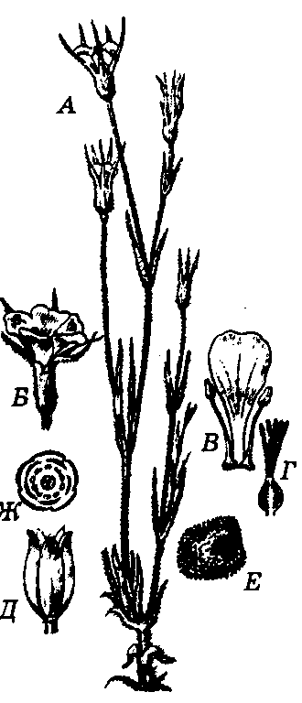
Малюнак 76 – Куколь звычайны (Agrostemma githago):
A – квітучая расліна; Б – кветка; В – пялёстак і дзве тычынкі;
Г – песцік; Д – ускрытая каробачка; Е – семя;
Ж – дыяграма кветкі
З сям’і Caryophyllаceae ў Чырвоную кнігу Беларусі занесены: пухірнік ягадны (Cucubalus baccifer), гваздзік армерыяпадобны (Dianthus armeria), зоркаўка тоўсталістая (Stellaria crassifolia), мерынгія бака-кветкавая (Mоerhingia lаteriflora).
Сям’я аксамітнікавыя (Amaranthaceae). Шырока распаўсюджана ў тропіках, субтропіках і ва ўмераных абласцях. Уключае каля 65 родаў і 850–900 відаў. У Беларусі – 1 род і каля 11 відаў.
У большасці – гэта аднагадовыя і шматгадовыя травы, але ёсць таксама паўхмызнякі, хмызнякі і хмызняковыя ліяны. Лісты супраціўныя, суцэльныя, без прылісткаў. Кветкі дробныя, актынаморфныя, двухполыя, радзей аднаполыя. Калякветнік з 5, пры рэдукцыі, 1–4 лускаватых лісцікаў, ці зусім без іх. Тычынак 5, часам менш. Гінецэй з 2–3 (4) пладалісцікаў. Кветкі часта ў суквецці клубочак.
У нашай флоры вядома пустазелле аксамітнік адкінуты (Amaranthus retroflexus).
Сям’я лебядовыя (Chenopodiaceae). Шырока распаўсюджана ў субтропіках і ўмераных абласцях, галоўным чынам на засоленых глебах. Блізкая да Amaranthaceae, з якімі мае агульнае паходжанне. Уключае больш за 100 родаў і каля 1 500 відаў. У СНД – больш 30 родаў і каля 350 відаў; у Рэспубліцы Беларусь – каля 10 родаў і каля 40 відаў, галоўным чынам заносных.
Травы, радзей паўхмызнякі, хмызнякі і дрэвы. Размяшчэнне лістоў чарговае ці супраціўнае. Лісты простыя без прылісткаў. Часам лісты рэдукаваныя. Расліны часта сакавітыя, голыя ці апушаныя.
Кветкі дробныя і несамавітыя, актынаморфныя, двухполыя ці раздзельнаполыя, сабраныя ў каласы ці ў дыхазіі са скарочанымі восямі, займаюць пазушнае становішча, часам суквецці клубочкі, якія, у сваю чаргу, збіраюцца ў складаныя суквецці, рэдка кветкі адзіночныя. Будова кветак разнастайная. Калякветнік лускаваты, з 3–5 свабодных ці злёгку зрослых лісцікаў, ці зусім рэдукаваны. Адпаведна змяняецца колькасць тычынак і пладалісцікаў ад 5 да 2. Формула будовы кветкі лебяды звычайнай (Chenopodium album): Р₅А₅G_{(2).} Плады аднанасенныя, сухія з цвёрдым ці лускаватым каляплоднікам (арэхі), рэдка раскрываюцца вечкам (каробачкі), часам плод ягадападобны. Маюць прыстасаванні для распаўсюджання пладоў: валаскі, шыпікі, крыльцы. Зародак сагнуты ці спіральна закручаны.
У пустынях і паўпустынях растуць сарсазан (Halocnemum stro-bilaceum), а салянка (Salsola) і сведа (Suaeda) растуць і ў Беларусі. Ім даспадобы засоленыя глебы. Да гэтай сям’і адносяцца таксама смеццевыя расліны: лябеднік (Atriplex), лебяда звычайная (Cheno-podium album).
Род бурак (Beta) па розных дадзеных налічвае ад 6 да 15 відаў, адным з прадстаўнікоў якіх з‘яўляецца бурак звычайны (Beta vulgaris, малюнак 77).
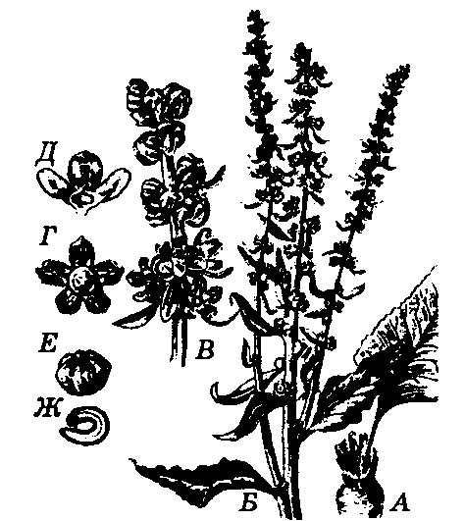
Малюнак 77 – Бурак звычайны (Beta vulgaris): А – прыкаранёвая разетка
і верхавіна караняплода; Б – квітучы парастак; В – “клубочкі”; Г – кветка, выгляд зверху; Д – кветка ў падоўжным разрэзе; Е – плод; Ж – зародак
(у падоўжным разрэзе), які акружае перысперм

Гэта двухгадовая расліна. У першы год утварае патоўшчаны караняплод і разетку прыкаранёвых вялікіх яйцападобных лістоў. На другі год з караняплода бурака вырастае надземнае сцябло з кветкамі, якія сабраны ў пучкі. Кветка мае пяцімерную будову, завязь паўніжняя, тычынкі зрасліся ўнізе ніцямі і ўтвараюць залозісты дыск. Плады з драўнінным каляплоднікам зрастаюцца па 2–3 у клубочкі. Сярод буракоў адрозніваюць сталовыя, кармавыя, цукровыя. Цукровыя буракі – маладая культурная расліна.
У культуру ўведзена з канца XVIII стагоддзя. У пачатку XIX стагоддзя ўтрыманне цукру складала 5–6 %, у цяперашні час 18–20 % і болей. Палова ўсіх пасеваў цукровых буракоў і 70 % пасяўных плошчаў Еўропы прыходзіцца на долю краін СНД. У Рэспубліцы Беларусь цукровыя буракі вырошчваюць у Брэсцкай, Гродзенскай і іншых абласцях на значных плошчах як тэхнічную культуру для атрымання цукру.
Кармавыя буракі вырошчваюць на корм жывёле, сталовыя ўжы-ваюцца ў ежу чалавека.
Шпінат (Spinacea oleracea) вырошчваецца як агародніна і выкарыстоўваецца для прыгатавання супоў, пюрэ, соусаў, прыпраў. Утрымлівае шмат бялку, вітамінаў А, В₁, В₂, С.
Некаторыя віды роду салянка (Salsola), від салярос (Salicornia
herbacea) – сукуленты.
У пустынях з гліністай глебай (такырах) расце саксаул чорны (Haloxylon aphyllum), на пясчанай глебе (на барханах) – саксаул белы (H. рersicum). Гэта дрэвы з каравымі стваламі 4–5 м вышынёй і 50–70 см у дыяметры. Утвараюць рэдкія лясы ў Сярэдняй Азіі. Лісты ў іх рэдукаваныя, маладыя сцёблы выконваюць функцыю асіміляцыі. Драўніна цяжкая, тоне ў вадзе, не рэжацца пілой, а раз-біваецца ад удараў. Па каларыйнасці яна амаль не ўступае каменнаму вугалю.
Яжоўнік (Anabasis salsa) – лекавая расліна, утрымлівае анабазін.

Парадак грэчкакветныя (Polygonales)

Сям’я грэчкавыя (Polygonaсеае) – адзінкавая ў парадку грэчкакветных, утрымлівае каля 40 родаў і 800 відаў, растуць амаль па ўсім зямным шары, але пераважна ва ўмераным поясе паўночнага паўшар’я ў самых разнастайных экалагічных умовах.
Грэчкавыя блізкія да гваздзічных і, верагодна, маюць агульнае з імі паходжанне.
Гэта аднагадовыя і шматгадовыя травы, хмызнякі ці ліяны, іншы раз невялікія дрэвы. Лісты большай часткай пачарговыя, іншы раз супраціўныя, з прылісткамі. Аснова ліста цалкам ахоплівае ў вузле сцябло. Размешчаныя на ім прылісткі прырастаюць к чаранку, а іх свабодныя часткі зрастаюцца ў трубку, якая ахоплівае сцябло і ўтварае раструб. Будова апошняга разнастайная і мае сістэматычнае значэнне. Гэта характэрная асаблівасць грэчкавых.
Дробныя актынаморфныя кветкі сабраны ў пазушныя і верхавінныя цымозныя суквецці, аб’яднаныя, у сваю чаргу, у больш складаныя суквецці, падобныя на мяцёлкі, каласы ці галоўкі, двухполыя ці аднаполыя (ад іх і ў працэсе росту з’яўляюцца двухполыя ці аднаполыя расліны).
Калякветнік просты, складаецца з 3–6 свабодных ці зрослых лісточкаў, часта выразна цыклічны, з 2- ці 3-членнымі кругамі. Андрацэй з 1–3 кругоў тычынак, у тыпе – двухкругавы, з 3 тычынкамі ў кожным крузе. Члены знешняга круга андрацэя часта падвоены, з-за чаго максімальны лік тычынак 9, а ўнутраны – часта рэдукаваны. Толькі іншы раз у кветцы ўтрымліваецца да 20 тычынак. Гінецэй з 3 радзей з 2 ці 4 зрослых пладалісцікаў. Завязь верхняя, аднагняздовая, з адным базальным артатропным семязачаткам на масіўнай ножцы. Свабодныя стылодыі часта заканчваюцца галоўчатым ці рассечаным на прамяністыя перыстыя лопасці рыльцам. Плод – арэх. Лісточкі калякветніка застаюцца каля пладоў, удзельнічаюць у іх распаўсюдж-ванні. Семя з багатым эндаспермам.
Род драсён (Polygonum) уключае такія віды, як драсён птушыны (P. aviculare) – дробная травяністая расліна, сустракаецца звычайна паўз дарогу, на пустках; драсён земнаводны (P. amphibium) – водная расліна з плаваючымі лістамі і каласамі ружовых кветак, якія тырчаць над вадой, і шэраг іншых відаў.
Да роду Polygonum блізкі род Fagopyrum, да якога адносіцца ў культуры грэчка пасяўная (F. еsculentum) – аднагадовая расліна вышынёй звыш 50 см. Светла-ружовыя кветкі яе багатыя нектарам, а плады – крухмалам. Крупяная і меданосная культура. Радзіма гэ-тага віду – Цэнтральная Азія, дзе яна ўведзена ў культуру больш 4 000 гадоў назад.
Род шчаўе (Rumex). Яго прадстаўнік – шчаўе звычайнае (R. acetоsa), якое выкарыстоўваюць для прыгатавання першых страў. Іншыя віды вядомы як пустазелле палёў і лугоў (шчаўе вераб’інае – R. acetosella, шчаўе конскае – R. сonfertus і іншыя).
Род рэвень (Rheum) налічвае каля 50 відаў, у Беларусі ў культуры – 2 віды: R. rhabarbarum – рэвень звычайны і R. rhaponticum – рэвень рапонцікавы. Гэта шматгадовыя травы з прыкаранёвымі разеткамі буйных доўгачаранковых лістоў. Кветкі дробныя, ружовыя, жоўтыя, чырванаватыя; ветраапыляльныя, у коласападобным ці мяцёльчатым суквецці. Плады крылатыя. Культывуюць як агародную і лекавую расліну.
Дыяграмы кветак грэчкавых паказаны на малюнку 78.

Малюнак 78 – Дыяграмы кветак грэчкавых:
1 – рэвень, 2 – грэчка, 3 – шчаўе

Віды сям’і грэчкавых характарызуюцца прысутнасцю дубільных рэчываў ва ўсіх частках раслін, асабліва ў падземных органах. Сярод грэчкавых ёсць каштоўныя ежавыя, меданосныя, лекавыя, фарбавальныя і дэкаратыўныя расліны (малюнак 79).

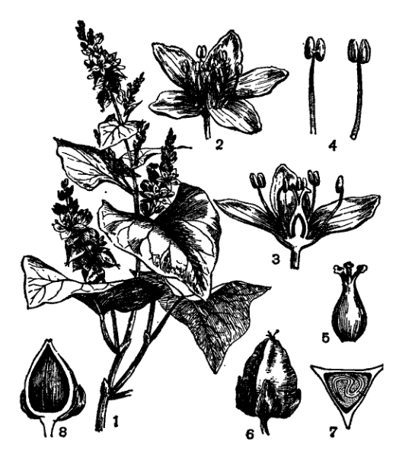
Малюнак 79 – Грэчка пасяўная (Fagopyrum еsculentum):
1 – квiтучая і з пладамі раслiна; 2 – кветка; 3 – разрэз кветкi (у завязi бачны адзiн прамы семязачатак); 4 – тычынкi, 5 – песцiк; 6 – плод; 7 – папярочны разрэз плада з зародкам (з); 8 – падоўжны разрэз плада

ПАДКЛАС ГАМАМЕЛІДЫДЫ (HАМАМЕLIDIDAE)

Падклас гамамелідыды ўяўляе сабой адну з буйнейшых галін радаслоўнага дрэва кветкавых раслін, якая бярэ пачатак непасрэдна ад магноліід, пры гэтым, верагодна, ад найбольш прымітыўных і старажытных іх прадстаўнікоў. Сярод гамамелідыд яшчэ захаваліся бессасудзістыя формы з вельмі прымітыўнай праводзячай сістэмай. Але ў іх ужо няма ні прымітыўных тыпаў кветкі, ні аднабарозных пылковых зярнят. Асноўнай лініяй эвалюцыі гамамелідыд з’яўляецца паступовы пераход ад энтамафіліі да анемафіліі, хоць у некаторых выпадках у іх узніклі даволі складаныя формы насякомаапылення. У падкласе 14 парадкаў. Разгледзім некаторыя з іх.

Парадак трохадэндракветныя (Trochodendrales)

Уключае дрэвы з чарговымі простымі лістамі без прылісткаў ці з імі. Ксілема бессасудзістая. Кветкі невялікія, сабраныя ў шматкветкавыя верхавінныя суквецці, двухполыя ці двухполыя і мужчынскія, беспялёсткавыя ці нават без калякветніка. Тычынкі шматлікія ці тычынак 4, супрацьлеглых 4 чашалісцікам. Гінецэй з 4 ці болей (да 17), часцей 7–9 карпел, свабодных у верхняй частцы. Плады – гемісінкарпныя многалістоўкі.
Трохадэндракветныя (Trochodendrales) – найбольш архаічная група ў падкласе гамамелідыды (Hаmаmеlididae), у многіх адно-сінах займае прамежкавае становішча паміж ім і магноліякветнымі (Маgnоlіidae).
Сям’я трохадэндравыя (Trochodendraceae) уключае прадстаўніка трохадэндрона (Trochodendron aralioides), які сустракаецца ад Карэй-скага паўвострава і Японіі да Тайваня.

Парадак букакветныя (Fagales)

Гэта дрэвы, радзей хмызнякі ці хмызнячкі. Лісты чарговыя, вельмі рэдка кальчаковыя, перыстанервовыя, простыя ад цэльных да перысталопасцевых, з ападаючымі прылісткамі. Кветкі ў большасці рэдукаваныя, сабраныя ў дыхазіі, дробныя, несамавітыя, аднаполыя, расліны аднадомныя ці двухдомныя. Мужчынскія дыхазіі сабраны звычайна ў коцікападобныя суквецці ці ў маленькія галоўкі. Асобныя жаночыя дыхазіі складаюцца з 1–7 (15) кветак і акружаны ў аснове чашападобнай плюскай. Плюска ўтворана відазмененымі канечнымі стэрыльнымі лістамі суквецця. Лік лопасцей плюскі звычайна залежыць ад ліку кветак у дыхазіі. У кветках звычайна ёсць рудымент органаў другога полу. Чашалісцікаў 6, радзей менш (да 2) ці больш (да 8) лускападобных, чарапічных, больш ці менш зрослых. Тычынак 4–40, большай часткай 6–12. Гінецэй сінкарпны з 3 карпел, радзей з 5–9 (12) карпел. Завязь ніжняя, 3 (2–12)-гняздовая, з 2 семязачаткамі ў кожным гняздзе, з якіх развіваецца толькі адзін. Плады – аднанасенныя арэхі з плюскай. Насенне без эндасперма.
Сям’я букавыя (Fagaсеае) шырока распаўсюджана ў трапічных, субтрапічных і ўмераных абласцях. Уключае 7–8 родаў і больш 900 відаў. У Беларусі прадстаўлена 1 родам і 2 відамі.
Дрэвы з чарговымі простымі ці лопасцевымі лістамі з ападаючымі прылісткамі, часта вечназялёныя.
Суквецці каташкападобныя ці галоўчатыя. Кветкі аднаполыя, адна-домныя, рэдка двухдомныя, размешчаны на галоўнай восі суквецця дыхазіяльнымі групамі ці адзіночна. Мужчынскія кветкі маюць каля-кветнік з трохчленных кругоў. Тычынак столькі, колькі лісцікаў калякветніка ці больш. Тычынкі нерасшчэпленыя. Жаночыя кветкі маюць надпесцічны трохмерны калякветнік і песцік з 3 ці большага ліку карпел. Завязь трох-, шасцігняздовая з двума семязачаткамі ў кожным гняздзе. Плод – арэх з плюскай.
Асноўнымі родамі гэтай сям’і з’яўляюцца дуб (Quercus), каштан (Castanea) і бук (Fagus).
Род дуб (Quercus) прадстаўлены больш як 300–450 відамі. У краінах
СНД – 19 відаў.
У Рэспубліцы Беларусь расце дуб чарэшчаты (Q. robur, малюнак 80). Гэта характэрная лесаўтваральная парода зоны шыракалісцёвых лясоў. Дуб – дрэва першай велічыні (да 35 м) з перыста-лопасцевымі лістамі. Цвіце ў час распускання лістоў, з пазух якіх вырастаюць рэдкакветкавыя каташкі.
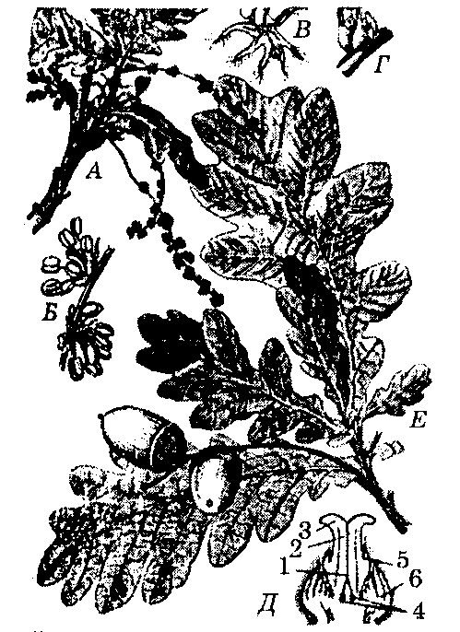

Малюнак 80 – Дуб чарэшчаты (Quercus robur): А – парастак з тычынкавымі каташкамі; Б – частка тычынкавага каташка; В – тычынкавая кветка;
Г – песцікавая кветка; Д – песцікавая кветка ў разрэзе:
1 – завязь, 2 – слупок, 3 – рыльца, 4 – семязачатак, 5 – калякветнік,
6 – плюска; Е – парастак з пладамі

Мужчынскія кветкі сабраны ў дыхазіі і сядзяць у пазухах лускаватых прыкветкавых лістоў. Развітай аказваецца звычайна адзіная сярэдняя кветка. Формула ♂Р₍₃₊₃₎А₃₊₃G_{0.}
Жаночыя кветкі сабраны ў трохкветкавыя дыхазіі. Кожная кветка акружана ў аснове шырокабакальчатым утварэннем. Яно ўяўляе сабой разрослую ўвагнутую вось суквецця. Потым з яе ўтвараецца плюска. Завязь трохгняздовая з 6 семязачаткамі (па 2). Дыхазіі ў сваю чаргу збіраюцца ў каташкападобныя суквецці. Формула кветкі наступная: ♀$P_{(3+3)}A_{0}G_{\overline{(3)}}$.. Плод – жолуд (арэх) з плюскай. Яна мае парасткавае паходжанне. Аднагняздовы і аднанасенны плод утвараецца пры рэдукцыі 2 гнёздаў і 5 семязачаткаў.
Дуб чарэшчаты вядомы ў дзвюх формах: летняй і зімовай.
Іншыя віды: дуб скальны (Q. petraea); дуб пушысты (Q. pubescens); дуб аўстрыйскі (Q. cerris) – распаўсюджаны ў Еўропе ад узбярэжжа Міжземнага мора да Скандынавіі; дуб мангольскі (Q. mongolica) – ва Усходняй і Паўднёва-Усходняй Азіі; дуб шызы (Q. glauca) – у Японіі; дуб буйнаплодны (Q. macrocarpa), дуб балотны (Q. palustris) – у Амерыцы; дуб коркавы (Q. sobur) – у Закаўказзі, Крыме; дуб чырвоны (Q. rubra) – у Беларусі як дэкаратыўны інтрадуцэнт.
Выкарыстанне дуба разнастайнае. З яго вырабляюцца драўняныя дэталі для самалётаў, машын; спіцы, клёпкі для бочак, паркет, шпон для мэблі і г. д. Драўніна дуба – цвёрдая, устойлівая супраць гніення. Пры доўгім ляжанні дуба ў вадзе таніды яго драўніны злучаюцца з солямі жалеза (такая драўніна вядома пад назвай мораны дуб). Жыве дуб не больш 2 тыс. гадоў.
Дуб скальны (Q. petraea) занесены ў Чырвоную кнігу Беларусі.
Род каштан (Castanea) прадстаўлены 8–14 відамі. Каштан сапраўдны
(C. sativa, малюнак 81) расце ў паўднёвай Еўропе, Міжземнамор’і, у Заходняй Азіі і Закаўказзі. Шырока культывуецца. Гэта буйное дрэва да 20–30 м вышынёй. Лісты буйныя, падоўжаныя, дзябёлыя, суцэльныя, буйназубчастыя.
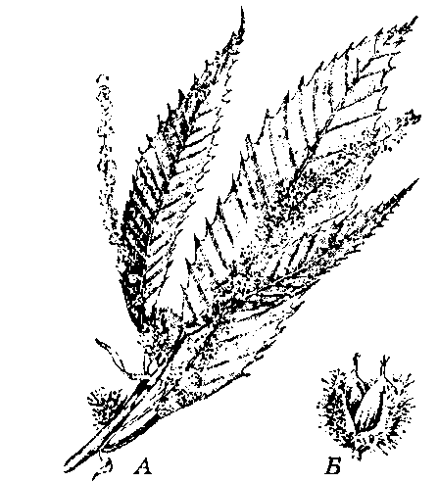

Малюнак 81 – Каштан (Castanea sativa):
А – квітучая галінка; Б – плады з плюскай

Мужчынскія суквецці ўяўляюць сабой коласападобныя ўтварэнні. На галоўнай восі размешчаны мужчынскія кветкі па 3–7 у дыхазіях. Формула ♂Р₍₃₊₃₎А_{да 12}G₀ (рудымент).
Жаночыя кветкі сабраны ў 3-кветкавыя дыхазіі, якія сядзяць у па-зухах покрыўных лістоў. Увесь дыхазій акружаны масіўнай плюскай, якая амаль даверху ахоплівае кветкі. Формула ♀$P_{3+3}A_{0}G_{\overline{(6)}}$. Пры паспяванні пладоў плюска расшчапляецца на 2–4 створкі з вострымі вырастамі. Размяшчэнне створак адпавядае размяшчэнню прыкветнікаў дыхазія бакавых кветак. Плюска каштана мае ліставую прыроду.
Каштан – каштоўная пладовая расліна. Яго арэхі ідуць у ежу ў сырым, вараным і печаным выглядзе; арэхі размолваюць на муку, з якой вырабляюць сурагат кавы. Драўніна цэніцца як будаўнічы матэрыял, у сталярнай справе. Кара багатая дубільнымі рэчывамі, як у дуба.
Род бук (Fagus) уключае 7–10 відаў ва ўмераных абласцях паўночнага паўшар’я, у гарах тропікаў і субтропікаў, на ўсходзе ЗША, Каўказе, у Паўночнай Мексіцы, Еўропе, Малой Азіі, Паўночным Іране, Кітаі і Японіі.
Формулы кветак: ♂Р₃₊₃А_{да 12}G₀, ♀$P_{3+3}A_{0}G_{\overline{(3)}}$. Плюска бука, як і ў дуба, мае парасткавую прыроду.
У Заходняй Еўропе – адна з асноўных лесаўтваральчых парод. Бук лясны (F. sylvatica, малюнак 82) мае мужчынскія і жаночыя кветкі, сабраныя ў дыхазіі.
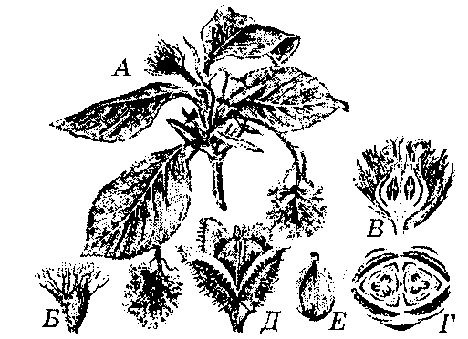

Малюнак 82 – Бук лясны (Fagus sylvatica):
А – парастак з тычынкавымі суквеццямі (знізу) і песцікавымі (зверху);
Б – тычынкавая кветка; В – падоўжаны разрэз песцікавага дыхазія;
Г – дыяграма песцікавага дыхазія; Д – плады ў плюсцы; Е – плод

На тэрыторыі СНД бук сустракаецца ў Крыме, на Каўказе, у Карпатах (бук усходні – F. orientalis).
Драўніна бука цэніцца як цудоўны матэрыял для сталярных вырабаў, мэблі, як будаўнічы матэрыял і як паліва. Плады бука ядомыя.

Парадак арэшнікакветныя (Corylales)

Парадак бярозакветныя ўключае дрэвы і хмызнякі з чарговымі, простымі, большай часткай пальчатымі ці зубчастымі, з перыстанервовымі лістамі са звычайна ападальнымі прылісткамі. Кветкі дробныя, несамавітыя, беспялёсткавыя, аднаполыя, аднадомныя, але мужчынскія і жаночыя ў розных суквеццях. Мужчынскія суквецці павіслыя, коцікападобныя, жаночыя кароткія, бакавыя, галоўчатыя, павіслыя ці прамастаячыя, шышкападобныя. Мужчынскія і жаночыя кветкі сабраны ў моцна рэдукаваныя дыхазіі. Чашачка моцна рэдукавана і часта адсутнічае. Калі тычынак 4, то яны супрацьлеглыя чашалісцікам. Гінецей сінкарпны з 2(3) карпел. Завязь ніжняя, 2(3)-гняздовая, з 1–2 вісячымі семязачаткамі ў кожным гняздзе. Плады – арэхі, з перапончатымі ці травяністымі крыльцамі. Betulales найбольш блізкі да Fagales, з якім ён звычайна аб’ядноўваецца. У парадак вылучаюць 2 сям’і: Betulaceae і Сorylacae.
Сям’я бярозавыя (Betulaсеае) прадстаўлена родамі: бяроза (Betula) – каля 65 відаў (у Беларусі 4 віды) і вольха (Alnus) – каля 30–40 відаў (у Беларусі 2 віды). Бярозавыя – гэта тыповыя барэальныя расліны, распаўсюджаныя ва ўсіх умераных, пазатрапічных абласцях паўночнага паўшар’я. Толькі асобныя віды вольхі заходзяць у Паўднёвую Амерыку (да Чылі і Аргенціны), у Азію (да Бенгаліі і Паўночнага В’етнама, дзе растуць у гарах). Асобныя віды бярозы і вольхі даходзяць да лесатундры, у тундру, а ў гарах даходзяць да субальпійскага пояса. У гэтых умовах яны маюць карлікавую і сцелістую форму.
Найбольш поўна бярозавыя прадстаўлены ў флоры ўсходніх частак Азіі і Паўночнай Амерыкі. Бярозавыя з’яўляюцца важным кампанентам хвойных і змешаных лясоў, месцамі ўтвараюць чыстыя лясныя і хмызняковыя згуртаванні.
Бярозавыя – аднадомныя, лістападныя, ветраапыляльныя расліны. У сям’ю бярозавыя ўваходзяць дрэвы і хмызнякі з простымі, суцэльнымі чарговымі лістамі з прылісткамі, якія рана ападаюць.
Кветкі ў каташковых і галоўчатых складаных суквеццях з дыхазіяў, аднаполыя, у двухчленных кругах. Плады – арэхі.
Род бяроза (Betula) аб’ядноўвае каля 65 відаў, у краінах СНД – 40, у Беларусі – 4 віды: найбольш часта сустракаецца бяроза павіслая (B. рendula, малюнак 83) і бяроза пушыстая (B. pubescens).
Бяроза павіслая мае павіслыя галіны, пры расціранні лісты добра пахнуць. Ствол у зямлі пакрыты чорнай коркай. На галінах ёсць сачыўкі (бародаўкі). Ствол бярозы пушыстай пакрыты белай карой да самай зямлі. Лісты пры расціранні не пахнуць, на галінах няма сачывак.
У бярозы мужчынскія і жаночыя суквецці ў выглядзе каташкоў з дыхазіяў. У кожным мужчынскім дыхазіі тры кветкі. Пры гэтым бакавыя кветкі сваіх прыкветнікаў не маюць. У кветцы дзве тычынкі расшчэплены і ўтвараюць уражанне чатырох. Формула ♂Р₂А₂G_{0.} У кожным жаночым дыхазіі таксама тры кветкі з трымя прыкветнікамі, лісточкі якіх зрастаюцца ў трохлопасцевую луску. Жаночая кветка не мае калякветніка і складаецца толькі з песціка з двума рыльцамі: ♀Р₀А₀ G_{(2).} Плод – крылаты арэх.
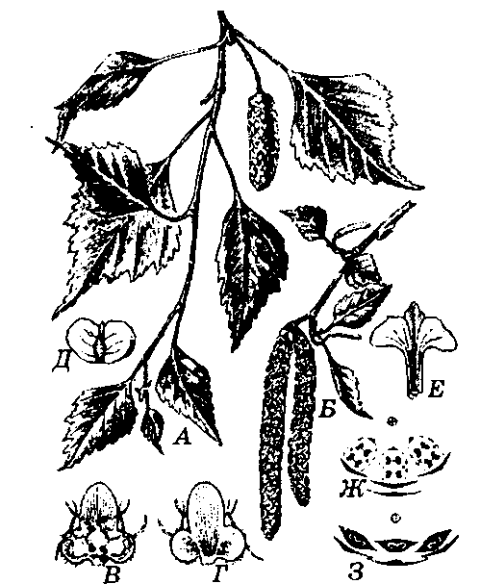

Малюнак 83 – Бяроза павіслая (Betula pendula): А – парастак са спелым жаночым каташком; Б – парастак з мужчынскімі каташкамі;
В, Г – трохкветкавы жаночы дыхазій; Д – плод;
Е – яго покрыўная лускавінка; Ж – дыяграма мужчынскага дыхазія;
З – дыяграма песцікавага дыхазія

Бяроза карэльская (B. рendula, forma carelica) – разнавіднасць бярозы павіслай, мае скрыўлены ствол, драўніна з няправільным, скрыўленым размяшчэннем гадавых слаёў і асяродкавых прамянёў. Драўніна на зрэзе мае прыгожы малюнак і як вырабны матэрыял цэніцца ў мэблевай вытворчасці.
Драўніна бяроз высока цэніцца ў такелажнай вытворчасці і як паліва. Кара выкарыстоўваецца як дубільны сродак і для выганкі дзёгцю. З бяросты вырабляюць розныя прадметы хатняга ўжытку (каробкі, кубкі і інш.). Бяроста – знешні слой кары.
«Кап» – нараст на ствалах і буйных суччах (у выніку багатага разгалінавання і развіцця спячых пупышак), на разрэзе дае складаны і прыгожы малюнак і выкарыстоўваецца для вырабу партсігараў, скрыначак, шкатулак і інш.
Бяроза з’яўляецца характэрным ландшафтным дрэвам, утварае то змешаныя, то чыстыя насаджэнні – невялікія гаі.
Іншыя віды: бяроза каменная (B. ermani) – на Камчатцы; бяроза даурская (B. dahurica) – у Забайкаллі, Усходняй Сібіры; бяроза карлікавая (B. nana) – у тундры, на тарфяных балотах лясной зоны.
Бяроза карлікавая (B. nana) уключана ў Чырвоную кнігу Беларусі.
Род вольха (Alnus) уключае каля 30–40 відаў, у краінах СНД – 12. У Беларусі растуць два віды: вольха клейкая (A. glutinosa, малюнак 84) і вольха шэрая (A. incana).
Мужчынскія дыхазіі вольхі сабраны ў каташкі. Кожны дыхазій мае тры кветкі з чатырохлісным калякветнікам. У вольхі ніці тычынак не расшчапляюцца. Усяго ў склад дыхазія ўваходзіць пяць прыкветных лістоў. Формула кветкі: ♂Р₍₂₊₂₎А₂₊₂G_{0.}
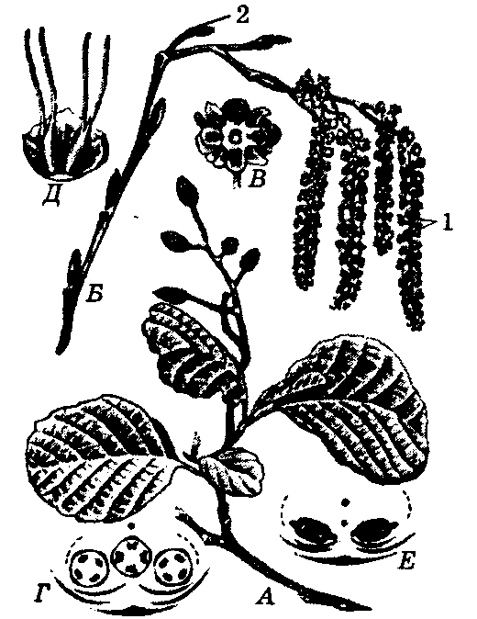

Малюнак 84 – Вольха клейкая (Alnus glutinosa): А – парастак з пладаноснымі шышачкамі; Б – парастак з тычынкавымі (1) і песцікавымі (2) суквеццямі;
В – трохкветкавы дыхазій тычынкавых кветак; Г – дыяграма мужчынскага дыхазія; Д – двухкветкавы дыхазій жаночых кветак; Е – дыяграма жаночага дыхазія

Жаночыя кветкі сабраны ў двухкветкавыя дыхазіі ў выглядзе шышач-кі. Сярэдняя кветка не развіваецца. Жаночыя кветкі без калякветніка і ўтрымліваюць кожная па адным песціку з двума ніткападобнымі рыльцамі. Формула: ♀Р₀А₀G₍₂₎. Пяць прыкветкавых лісцікаў зрастаюцца ў пяцілопасцевую луску, якая адраўняецца і разрастаецца да часу паспявання пладоў (арэхаў), а пасля рассейвання апошніх уся галоўка прымае форму цёмна-бурай шышкі і доўга захоўваецца на расліне.
Расце вольха на балотах нізіннага тыпу. Каранёвая сістэма развівае тры хадульныя карані, на якіх яна як бы прыўзнімаецца над глебай.
З драўніны вольхі вырабляюць фанеру, мэблю, водаправодныя жолабы, калодзежы, вёслы і інш. Кара часам выкарыстоўваецца для фарбавання скуры і тканіны. Вольха – хуткарослая парода, дажывае да 100–150 гадоў.
Сям’я ляшчынавыя (Corylaceae) уключае 4 роды і каля 57–72 відаў дрэў і хмызнякоў. Растуць ва ўмераным поясе паўночнага паўшар’я – у Еўропе, Міжземнамор’і, на Каўказе, у Малой і Усходняй Азіі, Манголіі, на поўначы і захадзе Кітая; у паўднёвым паўшар’і – на поўначы Амерыкі.
Род ляшчына, арэшнік (Corylus) утрымлівае 15–20 відаў. У краінах СНД – 10. У лясах Рэспублікі Беларусь расце ляшчына звычайная (C. avellana), у падлеску шырокалісцёвых, хвойна-шырокалісцёвых лясоў, іншы раз утварае чыстыя хмызняковыя зараснікі. Расліна ценевынослівая, расце на свежых багатых глебах. Уведзена ў культуру.
Мужчынскія каташкападобныя суквецці (малюнак 85) узнікаюць у пазусе крыючага ліста з адной кветкі з двума прыкветнікамі, якія зрастаюцца з гэтым лістом. Дыхазій аднакветкавы. Кветка мае формулу: ♂Р₀А₂₊₂G_{0.}
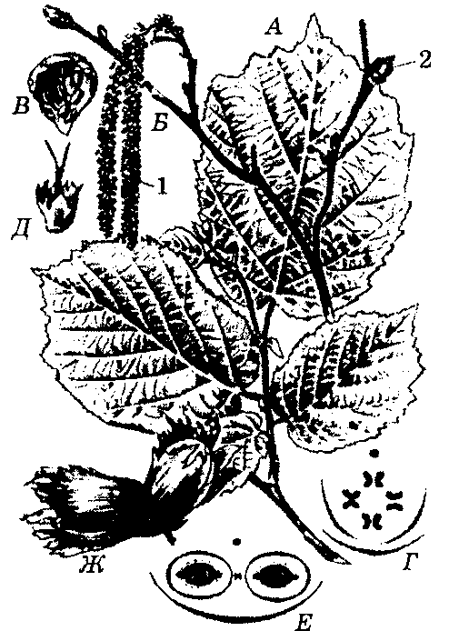

Малюнак 85 – Ляшчына звычайная (Corylus avellana):
А – парастак; Б – парастак з тычынкавымі (1) і песцікавымі (2) суквеццямі;
В – крыючая лускавінка і тычынкавая кветка; Г – дыяграма тычынкавага дыхазія; Д – плод, які развіваецца, акружаны прыкветкавымі лістамі;
Е – дыяграма песцікавага дыхазія; Ж – плады

Жаночыя дыхазіі ляшчыны знаходзяцца ўнутры пупышкі, у час цвіцення ў іх вонкі высоўваюцца толькі рыльцы. Сярэдняя кветка дыхазія не развіваецца, але яе прыкветнікі захоўваюцца. Бакавыя кветкі маюць кожная па два свае прыкветнікі. Такім чынам, вакол жаночай кветкі знаходзяцца тры невялікія прыкветнікі, якія зрастаюцца разам, а затым, пры паспяванні пладоў, разрастаюцца і ўтвараюць характэрнае покрыва, плюску. Жаночая кветка ўтворана песцікам з двух пладалісцікаў: ♀Р₀А₀ G_{(2).}
Род граб (Carpinus) мае каля 30–50 відаў. Мужчынскія суквецці – каташкі, як у арэшніку, простыя, а лік тычынак вагаецца – ад 4 да 12. Жаночыя суквецці таксама каташкападобныя, складаюцца з 2-квет-кавых дыхазіяў. Своеасаблівы выгляд суквеццяў абумоўлены моцным разрастаннем лусак са зрослага крыючага ліста і 2 прыкветнікаў. Плюска адкрытая, мае выгляд трохлопасцевай пласцінкі ў некалькі сантыметраў даўжынёй і выконвае ролю лятальнага прыстасавання для распаўсюджвання пладоў.
Гэтыя дрэвы, радзей хмызнякі, растуць ва Усходняй і Заходняй Еўропе, Міжземнамор’і, на Каўказе, у Малой і Усходняй Азіі, на поўначы Амерыкі.
Граб звычайны (C. betulus) – дрэва вышынёй да 25 м і дыяметрам ствала каля 40 см. У Рэспубліцы Беларусь расце ў цэнтральных і паўднёвых раёнах. Гэта важная лесаўтваральная парода, ценевынослівая, адрозніваецца трывалай драўнінай, з якой вырабляюць зубы для млынавых колаў, вінты, колы, грэбні, кравецкія цвікі. Кара прымяняецца для дублення, а яе ўнутраныя слаі – для афарбоўкі воўны ў жоўты колер. Цэніцца граб і як паліва.
Іншыя віды: граб сэрцалісты (C. cordata), граб усходні (C. orientalis), граб японскі (C. japonica).

Пытанні і заданні для самакантролю

1. У якім напрамку прасочваецца эвалюцыя раслін падкласа карыяфіліды?
2. Дайце характарыстыку раслін сям’і гваздзічныя.
3. Ахарактарызуйце расліны сям’і грэчкавыя.
4. Які асноўны напрамак эвалюцыі раслін падкласа гамамелідыд?
5. Дайце характарыстыку раслін сям’і букавыя.
6. Чым адрозніваюцца расліны сям’і бярозавыя ад сям’і букавыя?

